Hoe bent u geïnformeerd over de VolksKerstZang Alkmaar?
- Zelf opgezocht via Google
- Via een van de deelnemers
- Via reclame (Alkmaar Prachtstad, Groots Alkmaar, Poster)
- Via Facebook
- Anders, namelijk ………………………………………………………………………………………………

Wat gaf uiteindelijk de doorslag om de VolksKerstZang te bezoeken?
(Meerdere antwoorden mogelijk)
- Ik ken een van de deelnemers
- Ik kom vooral voor de samenzang
- Ik kom vooral voor de optredens
- Anders, namelijk ………………………………………………………………………………………………

Zou u opnames van deze VolksKerstZang beluisteren als wij deze op de website plaatsten?
- Ja
- Nee

In hoeverre bent u het eens met de volgende stellingen?

Ik vind dat er meer instrumentale muziek gespeeld mag worden tijdens de VolksKerstZang
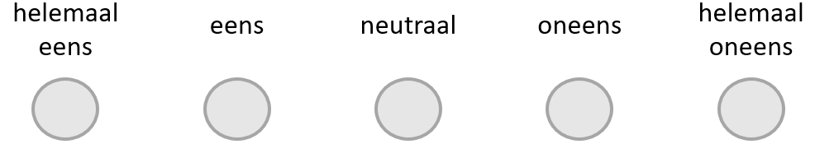

De VolksKerstZang mag niet langer duren dan 90 minuten

Ik kan de begeleiding van de zang goed volgen

Ik vind het prettig dat de samenzang gedirigeerd wordt
Ruimte voor opmerkingen

Zou u zo vriendelijk willen zijn deze enquête weer in te leveren bij de uitgang 😊

